WAS MIT KUNST!?
2021/22

KIT – Kunst im Tunnel und die Filmwerkstatt Düsseldorf veranstalten in Kooperation mit dem tanzhaus nrw, der Kunsthalle Düsseldorf und dem 40° Urban Art Festival zum zweiten Mal das Jugendkunstprojekt „WAS MIT KUNST!?“. In diesem Projekt nutzen rund 50 Jugendliche die Möglichkeit, unterschiedlichen Disziplinen der Kulturbranche kennenzulernen und praktische Erfahrungen zu sammeln.

Später mal was mit Kunst machen!? Selbst als Künstler*in arbeiten und die eigenen Werke dann in einer Ausstellung zeigen? – Genau damit haben sich die knapp 50 jungen Erwachsenen im Alter von 15 bis 25 Jahren im Jugendkunstprojekt „Was mit Kunst!?“ im KIT befasst. Im vergangenen Herbst 2021 fand die intensive Arbeitsphase statt, in der sich die Teilnehmer*innen als Kunstschaffende in Gruppen der Bereiche Buchkunst/Grafik, Bildhauerei, Elektronische Musik, Fotografie, Perfomance/Tanz, Street Art und Video behaupteten.
Professionell unterstützt und angeleitet wurden sie dabei von erfahrenen Künstler*innen aus Düsseldorf und der Region. Die Ergebnisse dieser Zusammenarbeit werden nun vom 17. bis zum 20. Februar 2022, von 11 bis 18 Uhr, im KIT – Kunst im Tunnel ausgestellt.

KIT und die Filmwerkstatt Düsseldorf konnten in Kooperation nun schon zum zweiten Mal das Jugendprojekt „Was mit Kunst!?“ realisieren. Ziel des Projektes ist es, das Interesse junger Menschen an künstlerischen Berufen zu wecken und ihnen die Möglichkeit zu geben, erste eigene praktische Erfahrungen als bildende*r Künstler*in zu sammeln. Während der intensiven Projektphase wurden Ideen als Einzelarbeit oder im Kollektiv ausgearbeitet. Im KIT sind diese nun in einer eigenen Ausstellung zu sehen.

Begleitet wird die viertägige Schau von einem vielseitigen Programm. Neben täglichen, öffentlichen Führungen werden Art Talks und Gespräche mit Teilnehmer*innen zum Projekt angeboten. Am Donnerstag, 17. Februar, lädt um 18 Uhr die Stiftung der Sparda-Bank West zum Sparda-Kunst-Apéro mit Teilnehmer*innen und den Projektleiter*innen ein.
Die feierliche Eröffnung mit Live-Musik findet am Samstagabend, ab 18 Uhr statt. Weitere Infos zum Begleitprogramm gibt es unter www.was-mit-kunst.de.
Der Eintritt und die Teilnahme an den Veranstaltungen sind kostenlos. Für die Führungen ist eine vorherige Anmeldung unter bildung@kunst-im-tunnel.de erforderlich. Je nach Corona-Lage kann das Programm abweichen.

Das Projekt wird in diesem Jahr von drei Studierenden der Heinrich-Heine-Universität begleitet, die das Presseteam bilden. Im Rahmen des Masterstudiengangs “Kunstvermittlung und Kulturmanagement” als auch des Bachelorstudiengangs “Kunstgeschichte” gestalten sie ein Teamprojekt, in dem sie ebenfalls die Möglichkeit haben Praxiserfahrungen zu sammeln und sich so in einem konkreten Berufsfeld direkt ausprobieren.

Aktuelle Informationen können auf dem Instagram-Kanal des Projektes nachverfolgt werden: @wasmitkunst.kit. Hier erhalten Sie spannende Einblicke aus dem Projektalltag.

Ein Kooperationsprojekt mit:

Gefördert von:

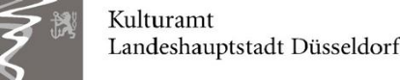

Das Projekt wird unterstützt von:
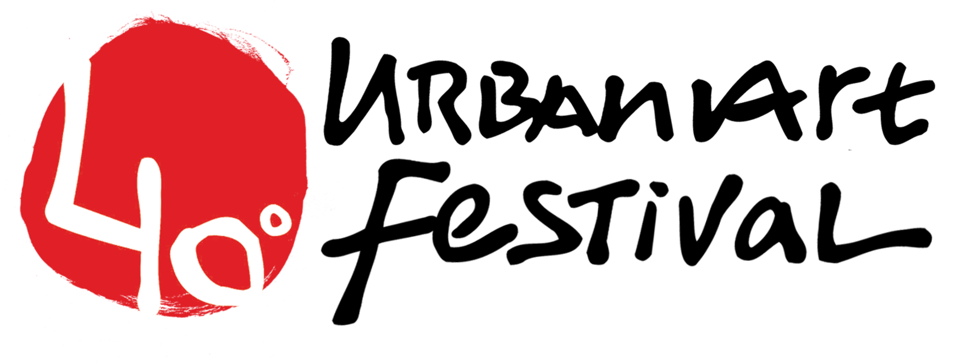
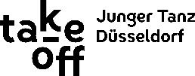

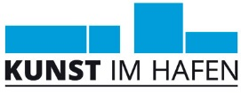
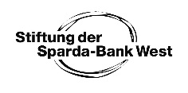

Pressekontakt:

KIT – Kunst im Tunnel c/o Kunsthalle Düsseldorf, Wiebke Schnarr (Volontärin), Grabbeplatz 4, 40213 Düsseldorf, Tel 0211 86 39 34 55, schnarr@kunsthalle-duesseldorf.de

Studierende der Heinrich-Heine-Universität (Presseteam):
The-Duy Hoang, the-duy.hoang@hhu.de, Michelle Klespe, michelle.klespe@hhu.de,
Susanne Pawusch, susanne.pawusch@yahoo.de

